

**Processamento Digital de Sinal**

**Trabalho prático nº2**

**2012/2013**

**Sinais de Áudio – Separação o ruído da fala**

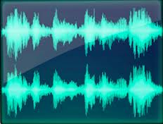

Trabalho elaborado por:

* Marcelo Sousa nº61982

Trabalho elaborado por:

* Marcelo Sousa nº61982

Índice

Introdução 3

Ruído Branco 4

Modelo do Ruído 5

Análise do Sinal de Áudio 7

Código em Matlab 8

Resultados 9

Silêncio -> Fala 9

Silêncio -> Fala -> Silêncio 10

Silêncio -> Deixar cair um objecto -> Fala 11

Silêncio ->Fala -> Silêncio -> Fala 12

Silêncio -> Fala -> Silêncio-> Deixar cair um objecto -> Silêncio -> Fala 13

Conclusão 14

Bibliografia 15

# Introdução

Pretende-se implementar um algoritmo para detecção dos intervalos de silêncio (ruído) na fala. Em comunicações estes intervalos são desprezados e não são enviados pois não contêm informação linguística.

O estudo de cada relação sinal-ruído requer síntese de ruído branco, soma ao sinal e detecção dos segmentos contendo apenas ruído usando vários valores dos parâmetros.

Através de processos estocásticos (processos aleatórios que dependem do tempo), retiramos o Modelo do Ruído (média, variância).

Ao analisar o sinal da fala, tudo o que estiver dentro dos parâmetros do Modelo que será a apresentado, é ruído, o que estiver no seu outlier(fora dos limites) é fala.

Desta forma é possível distinguir as componentes do sinal que são fala e as que são ruído.

Neste trabalho serão gravados sinais para as seguintes situações:   
- Silêncio -> Fala;

- Silêncio -> Deixar cair um objecto -> Fala;

- Silêncio -> Fala -> Silêncio;

- Silêncio ->Fala -> Silêncio -> Fala;

- Silêncio -> Fala -> Silêncio-> Deixar cair um objecto -> Silêncio -> Fala.

Objectiva-se, no final, chegar a dois vectores: 1 só com amostras do ruído e outro com as amostras da fala.

# Ruído Branco

[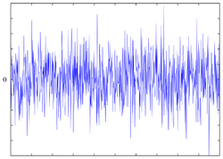](http://pt.wikipedia.org/wiki/Ficheiro:White-noise.png)

O ruído branco é um tipo de [ruído](http://pt.wikipedia.org/wiki/Ru%C3%ADdo) produzido pela combinação simultânea de [sons](http://pt.wikipedia.org/wiki/Som) de todas as [frequências](http://pt.wikipedia.org/wiki/Freq%C3%BC%C3%AAncia). O adjetivo branco é utilizado para descrever este tipo de ruído em analogia ao funcionamento da [luz](http://pt.wikipedia.org/wiki/Luz) branca, dado que esta é obtida por meio da combinação simultânea de todas as frequências cromáticas. Por conter sons de todas as frequências, o ruído branco é frequentemente empregado para mascarar outros sons.

Forma de onda de um ruído branco

Por exemplo: numa conversação entre duas pessoas, seu cérebro consegue captar claramente a voz do interlocutor e compreendê-la. Mesmo com três ou quatro interlocutores isso ainda é possível. Entretanto, se 1000 pessoas falam simultaneamente, não há como seu cérebro captar uma voz isoladamente. O efeito de 1000 pessoas falando simultaneamente, assim como o de um ventilador que é ligado em seu quarto para mascarar a conversa entre duas pessoas no quarto ao lado, ajuda a ilustrar algumas das aplicações do ruído branco).

# Modelo do Ruído

Este modelo é contituído por dois parâmetros fundamentais proveninentes da estatística:a variância e a média.  
 O modelo do ruído é obtido analisando o sinal, geralmente do início deste, pois assume-se que a fala só é detectada um pouco depois de se ter começado a gravar.

Por exemplo no seguinte sinal de áudio:

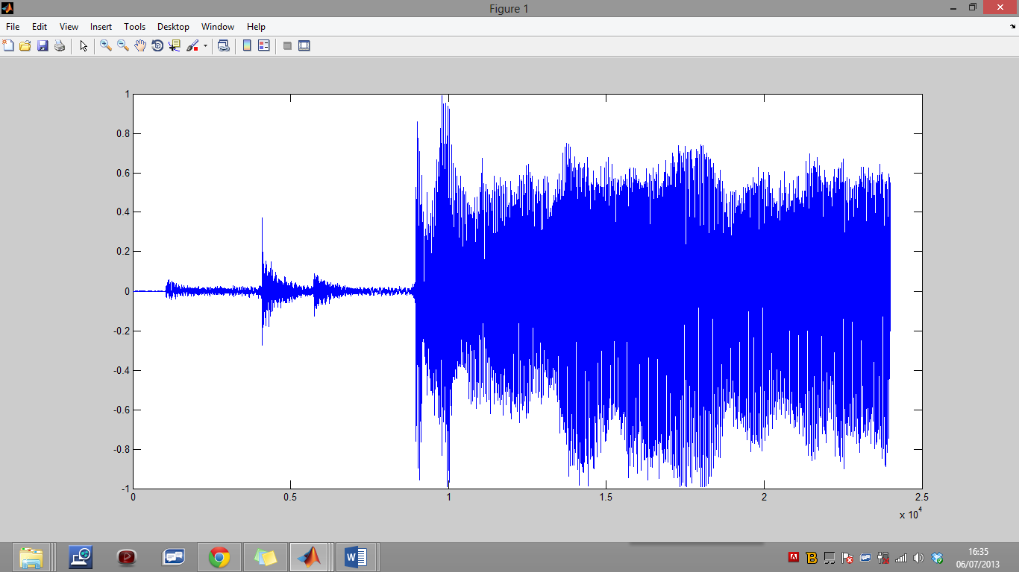

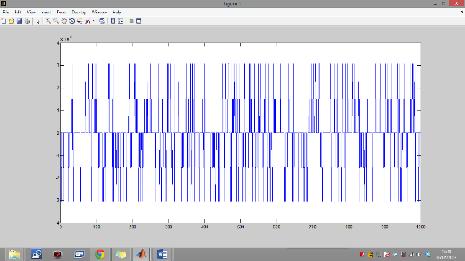Figura 1. Exemplo sinal de áudio

Figura 2. Ruído

Retiram-se as 1ªs amostras, que representam a parte do ruído inicial e calcula-se a sua média(m) e variância(ơ).

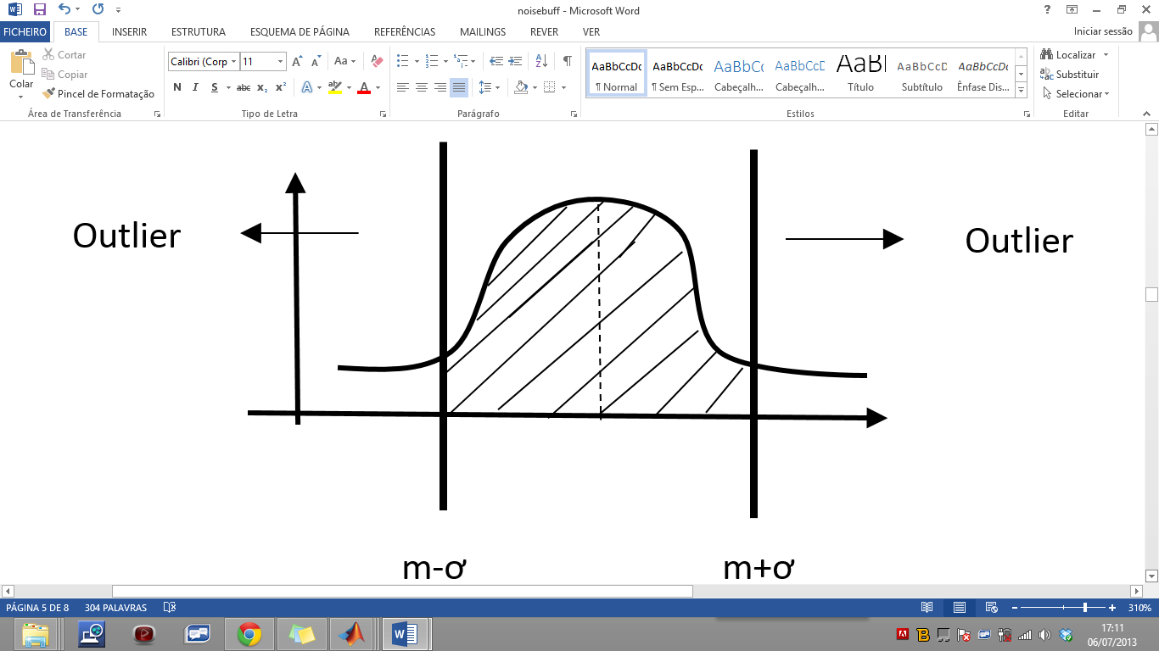Obtendo-se assim o seguinte Modelo de Ruído:

Figura 3. Modelo do Ruído

# Análise do Sinal de Áudio

Na análise de cada sinal de áudio para separarmos a parte correspondente ao ruído e a parte da fala, vão ter de executar-se os seguintes passos:

1. Gravar o sinal de áudio no Matlab;
2. Observar o gráfico do sinal e deduzir o nº de amostras necessárias para fazer o Modelo do Ruído;
3. Calcular os parâmetros do Modelo do Ruído (média e variância das amostras retiradas em ‘2.’);
4. A partir do modelo do ruído implementar o código em Matlab que separe o ruído da fala;
5. Executar o código e analisar resultados.

Partindo do Modelo do Ruído, se os valores do sinal estiverem dentro dos parâmetros essa parte do sinal é ruído, se estiver no outlier é fala.

Mas existem certos problemas:

- Os pontos do sinal que correspondem à fala também podem estar dentro dos parâmetros do Modelo do Ruído;

- Pode existir um barulho de fundo durante um curto período de tempo e é confundido com fala.

Para solucionar estes problemas analisa-se o sinal segmento a segmento (conjunto de amostras) e verifica-se se nesse tempo houve mais amostras cujos valores estavam dentro ou fora dos parâmetros do Modelo do Ruído.

Se houver mais amostras dentro é ruído, senão é fala.

## Código em Matlab

function [noisebuff, buff] = mruido(x, nseg, wlen, fr)

m=mean(x(1:nseg));

v=var(x(1:nseg));

alfa=fr*wlen;

buff=0;

noisebuff=0;

a = 1:1:length(x);

if(rem(wlen,2)==1)

wlen=wlen+1;

end

for i=1: length(x)

if(abs(x(i)-m)>sqrt(v))

a(i)=1;

else

a(i)=0;

end

end

initw=1;

endw=initw+wlen;

prev_noise=0;

while(endw<length(x))

w=a(initw:endw);

if(sum(w)>alfa)

if(prev_noise==1)

buff=cat(1, buff, x(initw:endw));

else

buff=cat(1, buff, x(initw+wlen/2:endw));

end

else

if(prev_noise==1)

noisebuff=cat(1, noisebuff, x(initw+wlen/2:endw));

else

noisebuff=cat(1, noisebuff, x(initw:endw));

end

end

initw=initw+wlen/2;

endw=endw+wlen/2;

if(endw>length(x))

endw=length(x);

initw=endw-initw;

end

end

subplot(3,1,1), plot(x);

subplot(3,1,2), plot(buff);

subplot(3,1,3), plot(noisebuff);

## Resultados

### Silêncio -> Fala

[noisebuff, buff] = mruido(x, 500, 500, 1/2);

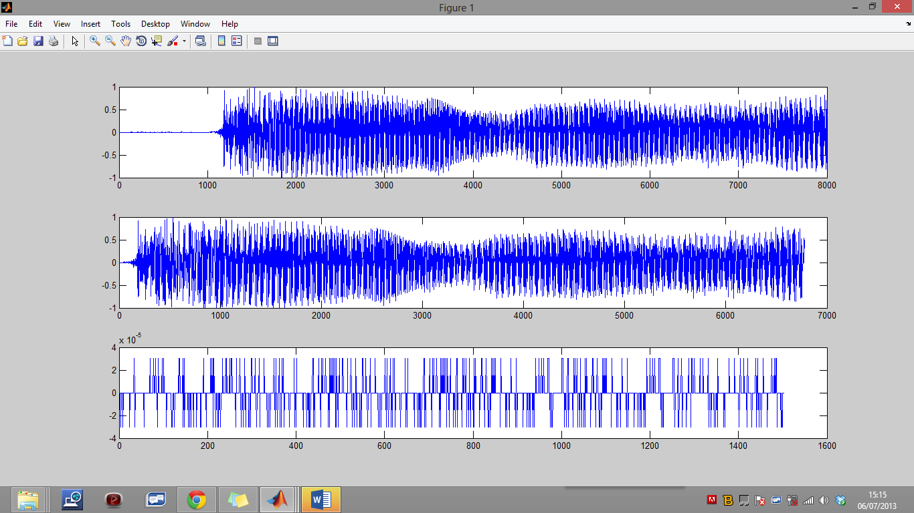

Figura 4. Sinal de áudio.

Figura 5. Sinal correspondente à fala do sinal da Fig.4.



Figura 6. Sinal correspondente ao ruído do sinal da Fig.4.

### Silêncio -> Fala -> Silêncio

[noisebuff, buff] = mruido(x, 1500, 500, 9/10);

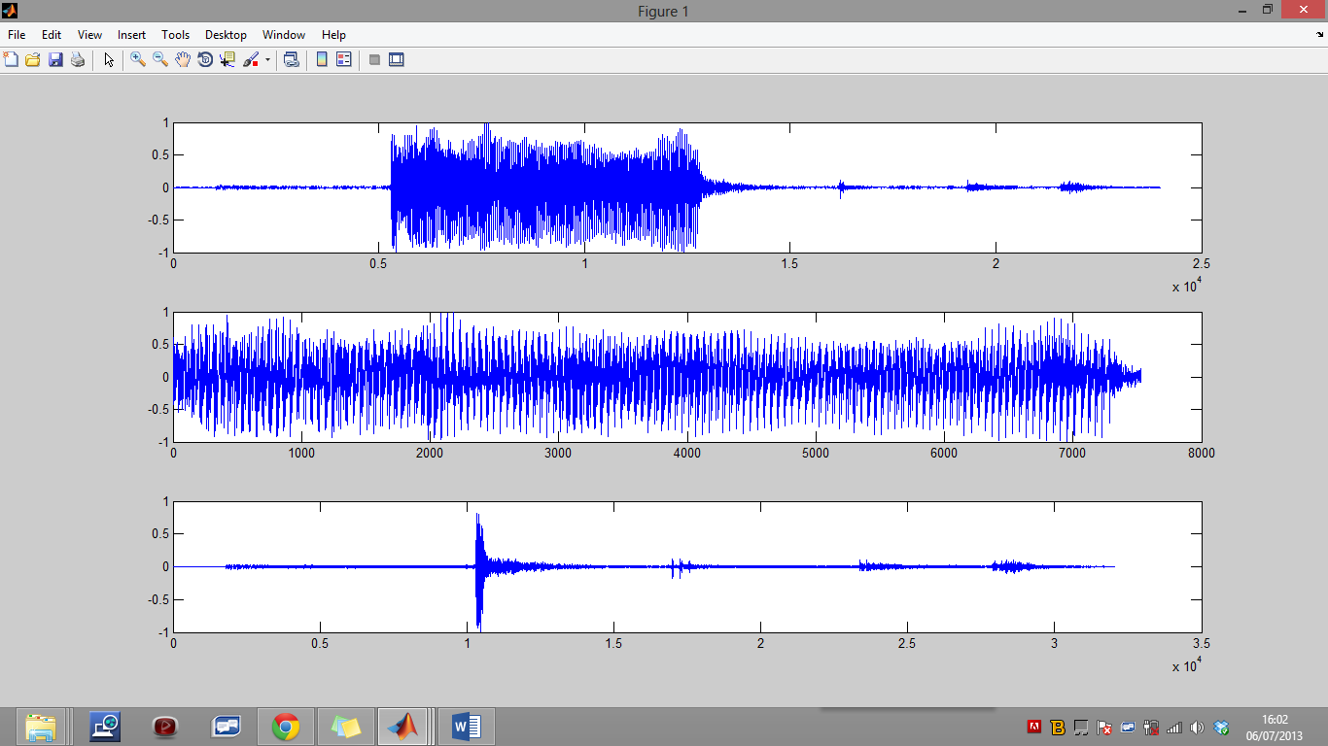

Figura 7. Sinal de áudio.



Figura 8. Sinal correspondente à fala do sinal da Fig.7.

Figura 9. Sinal correspondente ao ruído do sinal da Fig.7.

### Silêncio -> Deixar cair um objecto -> Fala

[noisebuff, buff] = mruido(x, 2500, 1000, 4/5);

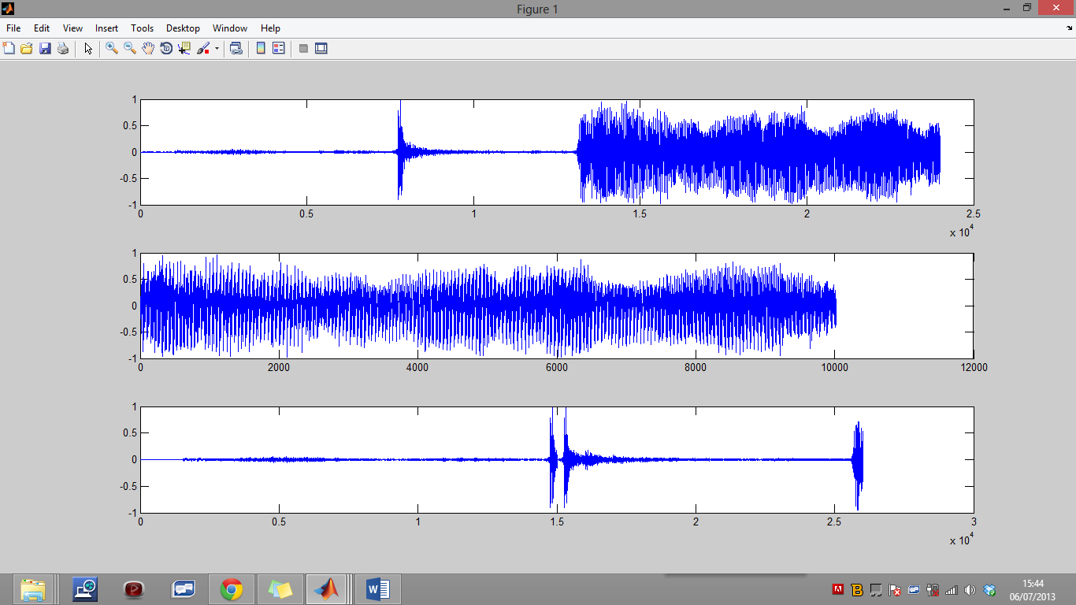

Figura 10. Sinal áudio.



Figura 11. Sinal correspondente à fala do sinal da Fig.10.



Figura 12. Sinal correspondente ao ruído do sinal da Fig.10.

### Silêncio ->Fala -> Silêncio -> Fala

[noisebuff, buff] = mruido(y, 1500, 200, 4/5);

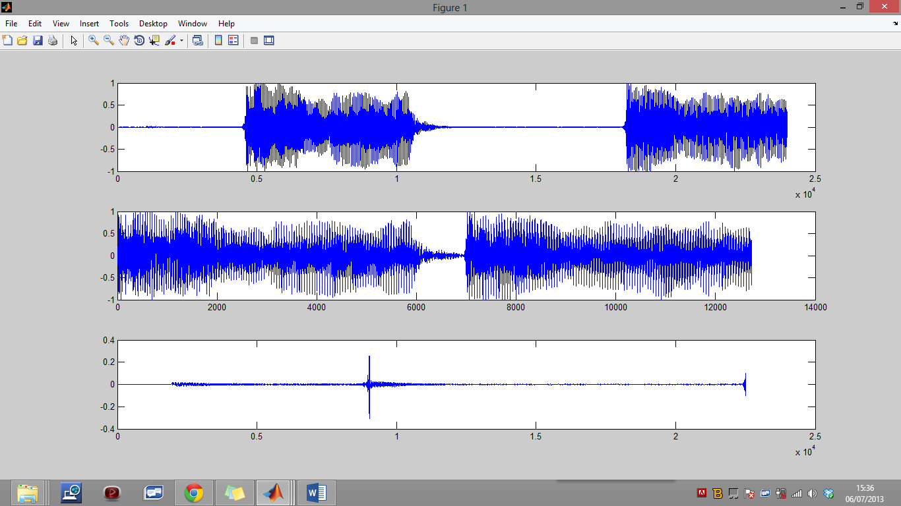

Figura 13. Sinal áudio



Figura 14. Sinal correspondente à fala do sinal da Fig.13.



Figura 15. Sinal correspondente à fala do sinal da Fig.13.

### Silêncio -> Fala -> Silêncio-> Deixar cair um objecto -> Silêncio -> Fala

[noisebuff, buff] = mruido(x, 2500, 500, 9/10);

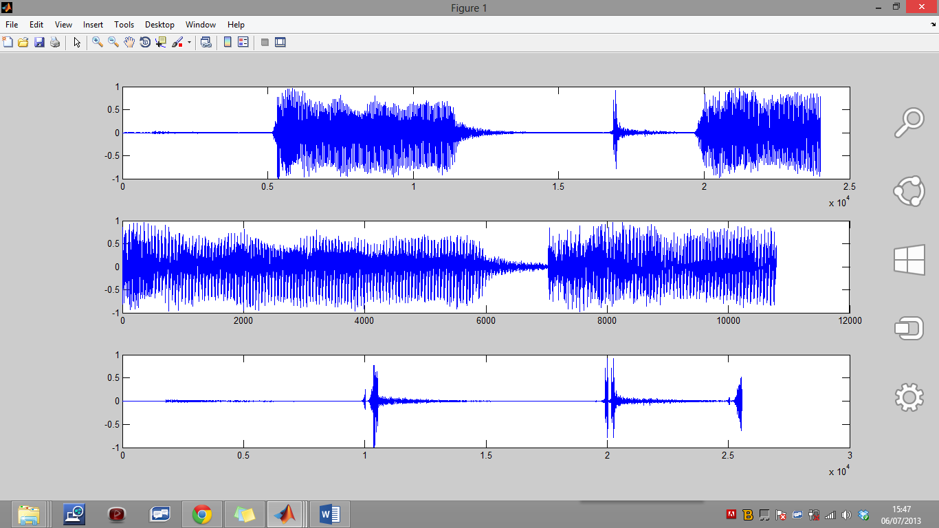

Figura 16. Sinal áudio.



Figura 17. Sinal correspondente à fala do sinal da Fig.16.



Figura 18. Sinal correspondente à fala do sinal da Fig.16.

# Conclusão

Com este trabalho foi possível separar a parte referente ao ruído e a parte da fala de vários sinais de áudio.

Foram testados sinais de áudio com fala, silêncio e com um ruído intenso, como por exemplo, deixar cair um objecto.

Com o código implementado em Matlab foi possível distinguir fala de ruído, através do Modelo do Ruído (média e variância das 1ª amostras, que eram sempre ruído), de um método que consiste em analisar segmento a segmento (conjunto de amostras) do sinal, e observar se possui um nº relativamente elevado de amostras que estão no outlier ou dentro dos parâmetros do modelo do ruído. E assim, consegue-se verificar se foi só um barulho num curto espaço de tempo (nº reduzido de amostras no outlier) ou a própria fala (nº elevado de amostras no outlier).

Para cada modo de sinal de áudio gravado, teve de fazer-se a mudança dos parâmetros da função em Matlab (nº de amostras do segmento, tamanho da janela e fracção de amostras no outlier por janela) dependendo de cada sinal de áudio.

No final, adaptando os parâmetros da função para cada sinal de áudio, foi exequível desagregar a parte da fala da parte do ruído do sinal.

# Bibliografia

Aulas e slides de Processamento Digital de Sinal;

<http://pt.wikipedia.org/wiki/Ru%C3%ADdo_branco>